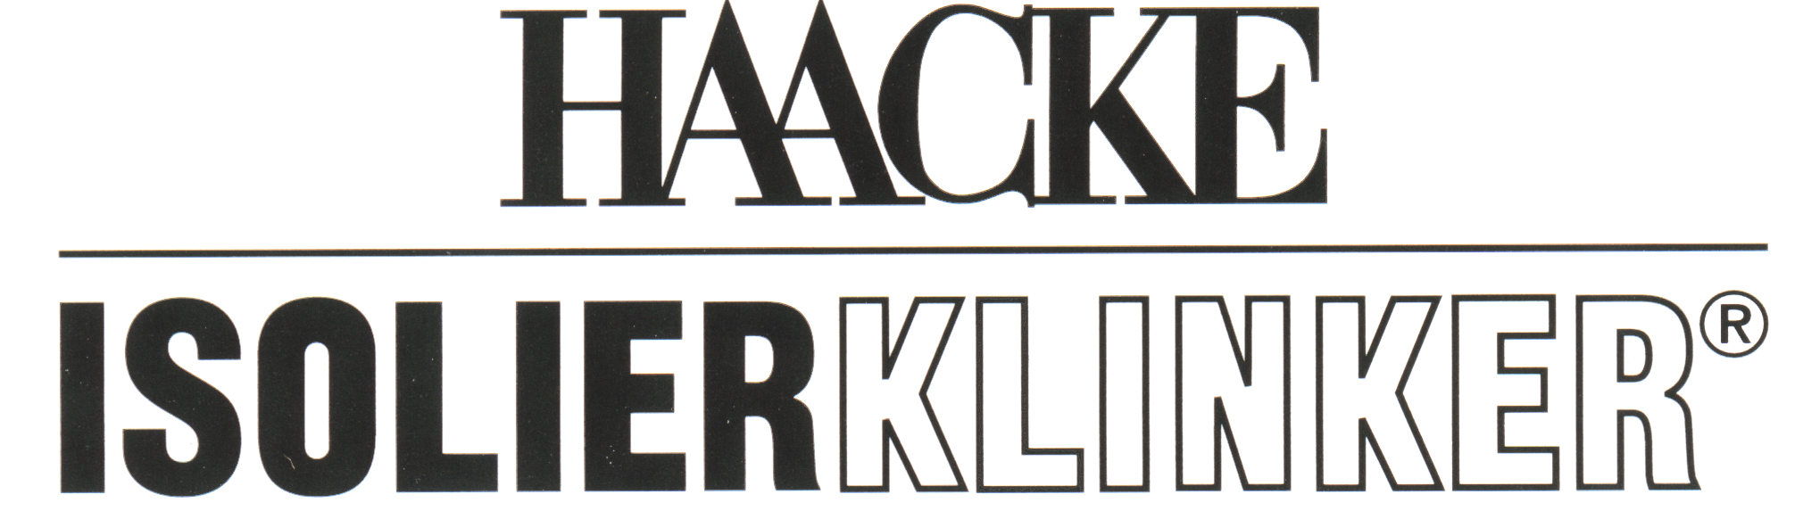
«Клинкергрупп»
Эксклюзивный партнер фирмы
“ HAACKE ENERGIE-EFFIZIENZ GMBH + CO KG ”
в России.
г. Санкт-Петербург Уникальная система теплоизоляции
тел/ факс + 7 (812) 294-72-60, и облицовки фасадов с керамическим клинкером
тел. 294-72-95, 970-30-16, 972-08-14
www.m-ost.net m-ost2005@mail.ru

Традиционные фасады из нетрадиционного материала.

Фасадная система “Haacke IsolierKlinker”.
Теплоизоляция здания с одновременной облицовкой клинкерной плиткой.

«Haacke IsolierKlinker» разработан специалистами фирмы HAACKE, как материал высоких энергосберегающих технологий, который по своим конструктивным и технологическим особенностям не имеет себе равных среди изоляционно-облицовочных материалов, использующих в качестве внешнего слоя единой изоляционно-фасадной системы керамическую плитку - клинкер. В Германии «Haacke IsolierKlinker» применяется уже более 50 лет, как при новом строительстве, реконструкции, так и при утеплении домов построенных ранее. Следует отметить, что фирма HААСКЕ была основана в 1879 году и с тех пор, уже 130 лет, успешно работает в области строительства и производства строительных материалов. Патент на производство системы был получен в 1958 году.
Использование в строительстве «Haacke IsolierKlinker» собственной разработки и производства позволило фирме добиться высокого качества материала, а также надежно зарекомендовать себя на рынке Германии, как высокотехнологичной строительной фирме.

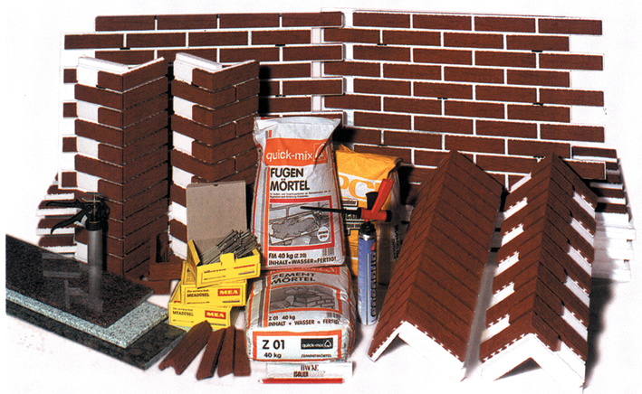

Основу элементов «Haacke IsolierKlinker» составляет Стиропор (Пенополистирол), как утеплитель и керамический клинкер, как внешняя облицовка, а также крепежные буксы прочно заформованные в пенополистирол.
Керамический клинкер, который используется фирмой при производстве материала, только ручной формовки, толщиной 14-15 мм. и размером 240 х 52 мм или 240 х 71 мм. Лицевые (фасадные) стороны клинкера по своей фактуре могут быть глянцевыми, гладкими и выщербленными, имитирующими старую кирпичную кладку. Цветовая гамма производимых плиток насчитывает 11 цветов и оттенков от снежно-белого до темно-коричневого цвета. Тыльная сторона керамического клинкера представляет собой ребристую поверхность, пазы которой выполнены в виде «ласточкиного хвоста», что не только усиливает механическую прочность самого клинкера, но создает большую площадь сцепления с пенополистеролом и позволяет в процессе производства элементов системы полностью обойтись без клеящих веществ.
Слабым местом практически всех навесных теплоизоляционных панелей является их крепление к несущей конструкции, будь то стена или каркас, по причине возникновения механических напряжений внутри изоляционного материала. В системе «Haacke IsolierKlinker» используются специальные крепежные буксы, которые заформованы в утеплитель еще при производстве и позволяют не только надежно крепить материал к стене, не создавая механических напряжений, но и устранить «мостик холода», так как после крепления панели, головки шурупов закрываются специальными пробками из пенополистирола.
Пенополистирол (Стиоропор), составляющий основу элементов «Haacke IsolierKlinker», является трудновозгараемым теплоизоляционным материалом (коэффициент теплопроводности = 0,032 Вт/кв.м.С°, разработан фирмой “BASF”, высокой плотности – около 40 кг/м.куб.), который в процессе производства формируется в специальных технологических формах одновременно с керамическими плитками (клинкером) и крепежными буксами. Полученный материал составляет единое целое и после технологической выдержки в специальной камере готов для применения в строительстве. Отсутствие при производстве мокрых процессов обеспечивает высокую морозостойкость элементов. Особая зубчатая форма материала, а также высокая точность сопрягаемых панелей, специальные угловые и оконные элементы обеспечивают идеальную тепло- , шумо- и влагоизоляцию.
Элементы «Haacke IsolierKlinker» выпускаются толщиной 74, 94 и 114 мм. Размер фасадного элемента 1010 х 650 мм, вес 15,5 кг.
После закрепления панелей на стене стыки между плитками затираются специальным раствором, что дополнительно усиливает наружную поверхность панели и создает эффект высококачественной кирпичной кладки. Цвет раствора от белого до черного, всего 9 наименований.

Фасадная система «Haacke IsolierKlinker» позволяет:

- существенно уменьшить расходы на отопление зданий, в том числе из-за устранения «мостиков холода», а также промерзания углов здания и стыков оконных блоков;
- повысить тепло-, влаго- и звукоизоляцию здания;
- разнообразить декоративное решение по оформлению фасада за счет сочетания различных цветовых композиций;
- снизить инвестиционные затраты из-за облегчения фундамента и уменьшения толщины стен;
- производить монтаж круглогодично, в сжатые сроки;
- не требует дополнительных материалов по теплоизоляции в процессе монтажа;
-теплоизоляционные свойства принимает на 100% с момента монтажа;
- монтируется в замок по всем плоскостям примыкания;
- не требует дополнительной герметизации монтажной пеной;

Кроме этого система имеет и ряд других преимуществ, о которых будет описано в разделе:

«25 веских причин для облицовки клинкером с одновременной теплоизоляцией фасадной системой HAACKE IsolierKlinker »

Техническое описание
фасадной системы HAACKE IsolierKlinker
производства фирмы «HAACKE+HAACKE GmbH+Co» Германия.

Описание системы:
IsolierKlinker производства фирмы HAACKE состоит из высококачественного пенополистирола прочно соединённого, в процессе производства, с плитками клинкера толщиной 15 мм.
Пенополистирол (Стиропор) имеет плотность > 40 кг/м³, а плитки клинкера состоят из обожжённой глины (температура обжига 1200ºС более 30 часов). Соединение плиток со стиропором осуществляется за счёт специальной формы выступов “ласточкин хвост“, расположенных с тыльной стороны плиток клинкера, в которые проникает стиропор, вследствие чего, благодаря такой форме, достигается прочное соединение.
IsolierKlinker HAACKE выпускается размером 1010 х 650 мм и толщиной 74 мм, 94 мм и 114 мм. Для углов дома, оконных углов и сводов выпускаются соответствующие системные элементы размером 247,5 х 247,5 х 786 мм.

Теплоизоляция:
HAACKE твёрдая пена из стиропора согласно DIN 18164. удельный вес около 40 кг/м³, контролируемого качества, с теплопроводностью 0,032 Вт/кв.мС°, группа теплопроводящей способности 035 в соответствии с DIN 4108, является трудновозгараемым согласно DIN 4102 – В1.

Значения U:
IsolierKlinker HAACKE 74 мм 0,525 W/m²K Толщина стиропора 60 мм
IsolierKlinker HAACKE 94 мм 0,404 W/m²K Толщина стиропора 80 мм

Физические свойства:
Стиропор не “устаёт“, не плесневеет и не гниёт, не содержит никакой питательной основы для микроорганизмов, обладает высокой устойчивостью к старению, химически и биологически нейтрален, не заряжается статическим электричеством и не обладает капиллярным всасыванием. Значение сопротивления диффузии водных паров в соответствии с DIN 4108 μ 40/100.
Система HAACKE IsolierKlinker является диффузионно-открытым материалом, поэтому может быть положен на любую основу без необходимости наличия с тыльной стороны вентиляционных отверстий.

Особенности конструкции:
На длинных сторонах расположены пазы и шипы для соединения, лицевая сторона имеет зубчатое зацепление, V – образный шип является дополнительной защитой от проливного дождя.
В элементы и системные части запрессованы крепёжные буксы, через которые осуществляется крепление элементов на стену без создания напряжений в теплоизоляции.
Если основа выполнена из дерева, то применяются специальные Spax – шурупы в нержавеющем исполнении. При креплении на стену в буксах используются сквозные дюбели и коррозионно защищённые шурупы.
После того, когда монтаж на стены полностью завершён, осуществляется затирка швов специальным раствором имеющим 9 цветов, после этого получается красивый привлекательный фасад.

IsolierKlinker HAACKE изготавливается в различной цветовой гамме и известен на немецком рынке 50 лет, поэтому выбирая HAACKE IsolierKlinker, Вы получаете продукт с соответствующим многолетним, практическим опытом.
Теплотехнический расчет

Ниже приведены результаты испытаний проведенных в ЛенНииПроект, задачей которых, являлось получение теплотехнического расчета по применению системы «Haacke IsolierKlinker», как материала для улучшения качества теплозащиты наружных стен в условиях Российского климата.

Исследованы были три варианта материала для стен:

- Наружная стена из кирпича силикатного производства ЗАО «Павловский з-д СМ», толщиной 380 мм.

- Наружная стена из деревянного бруса, толщиной 150 мм.

3. Наружная стена из газобетонных блоков производства ГУП «КЖБИ 211», толщиной
200 мм.

Увеличение уровня теплозащиты наружных стен с применением фасадной системы «Haacke IsolierKlinker» выражено в процентах для каждого случая.

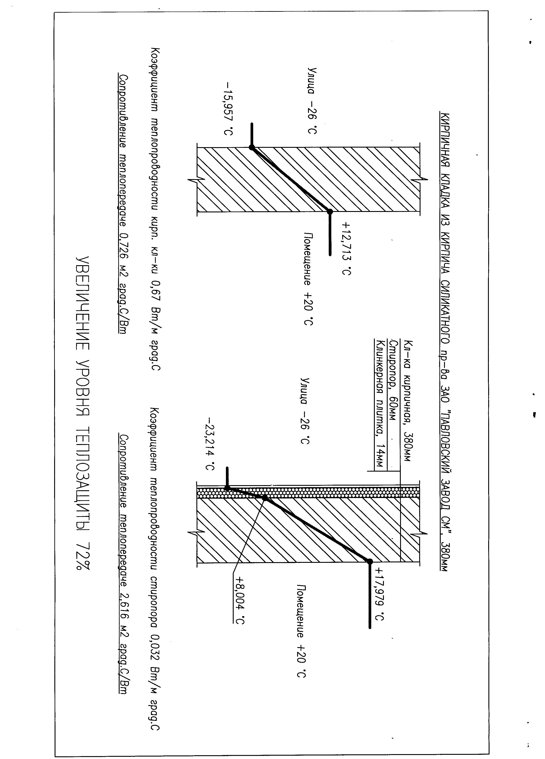
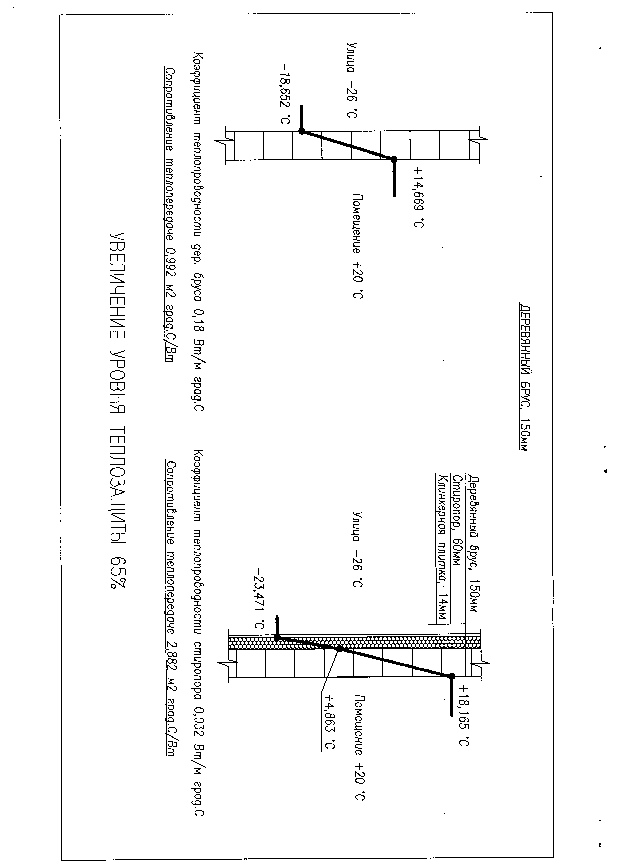
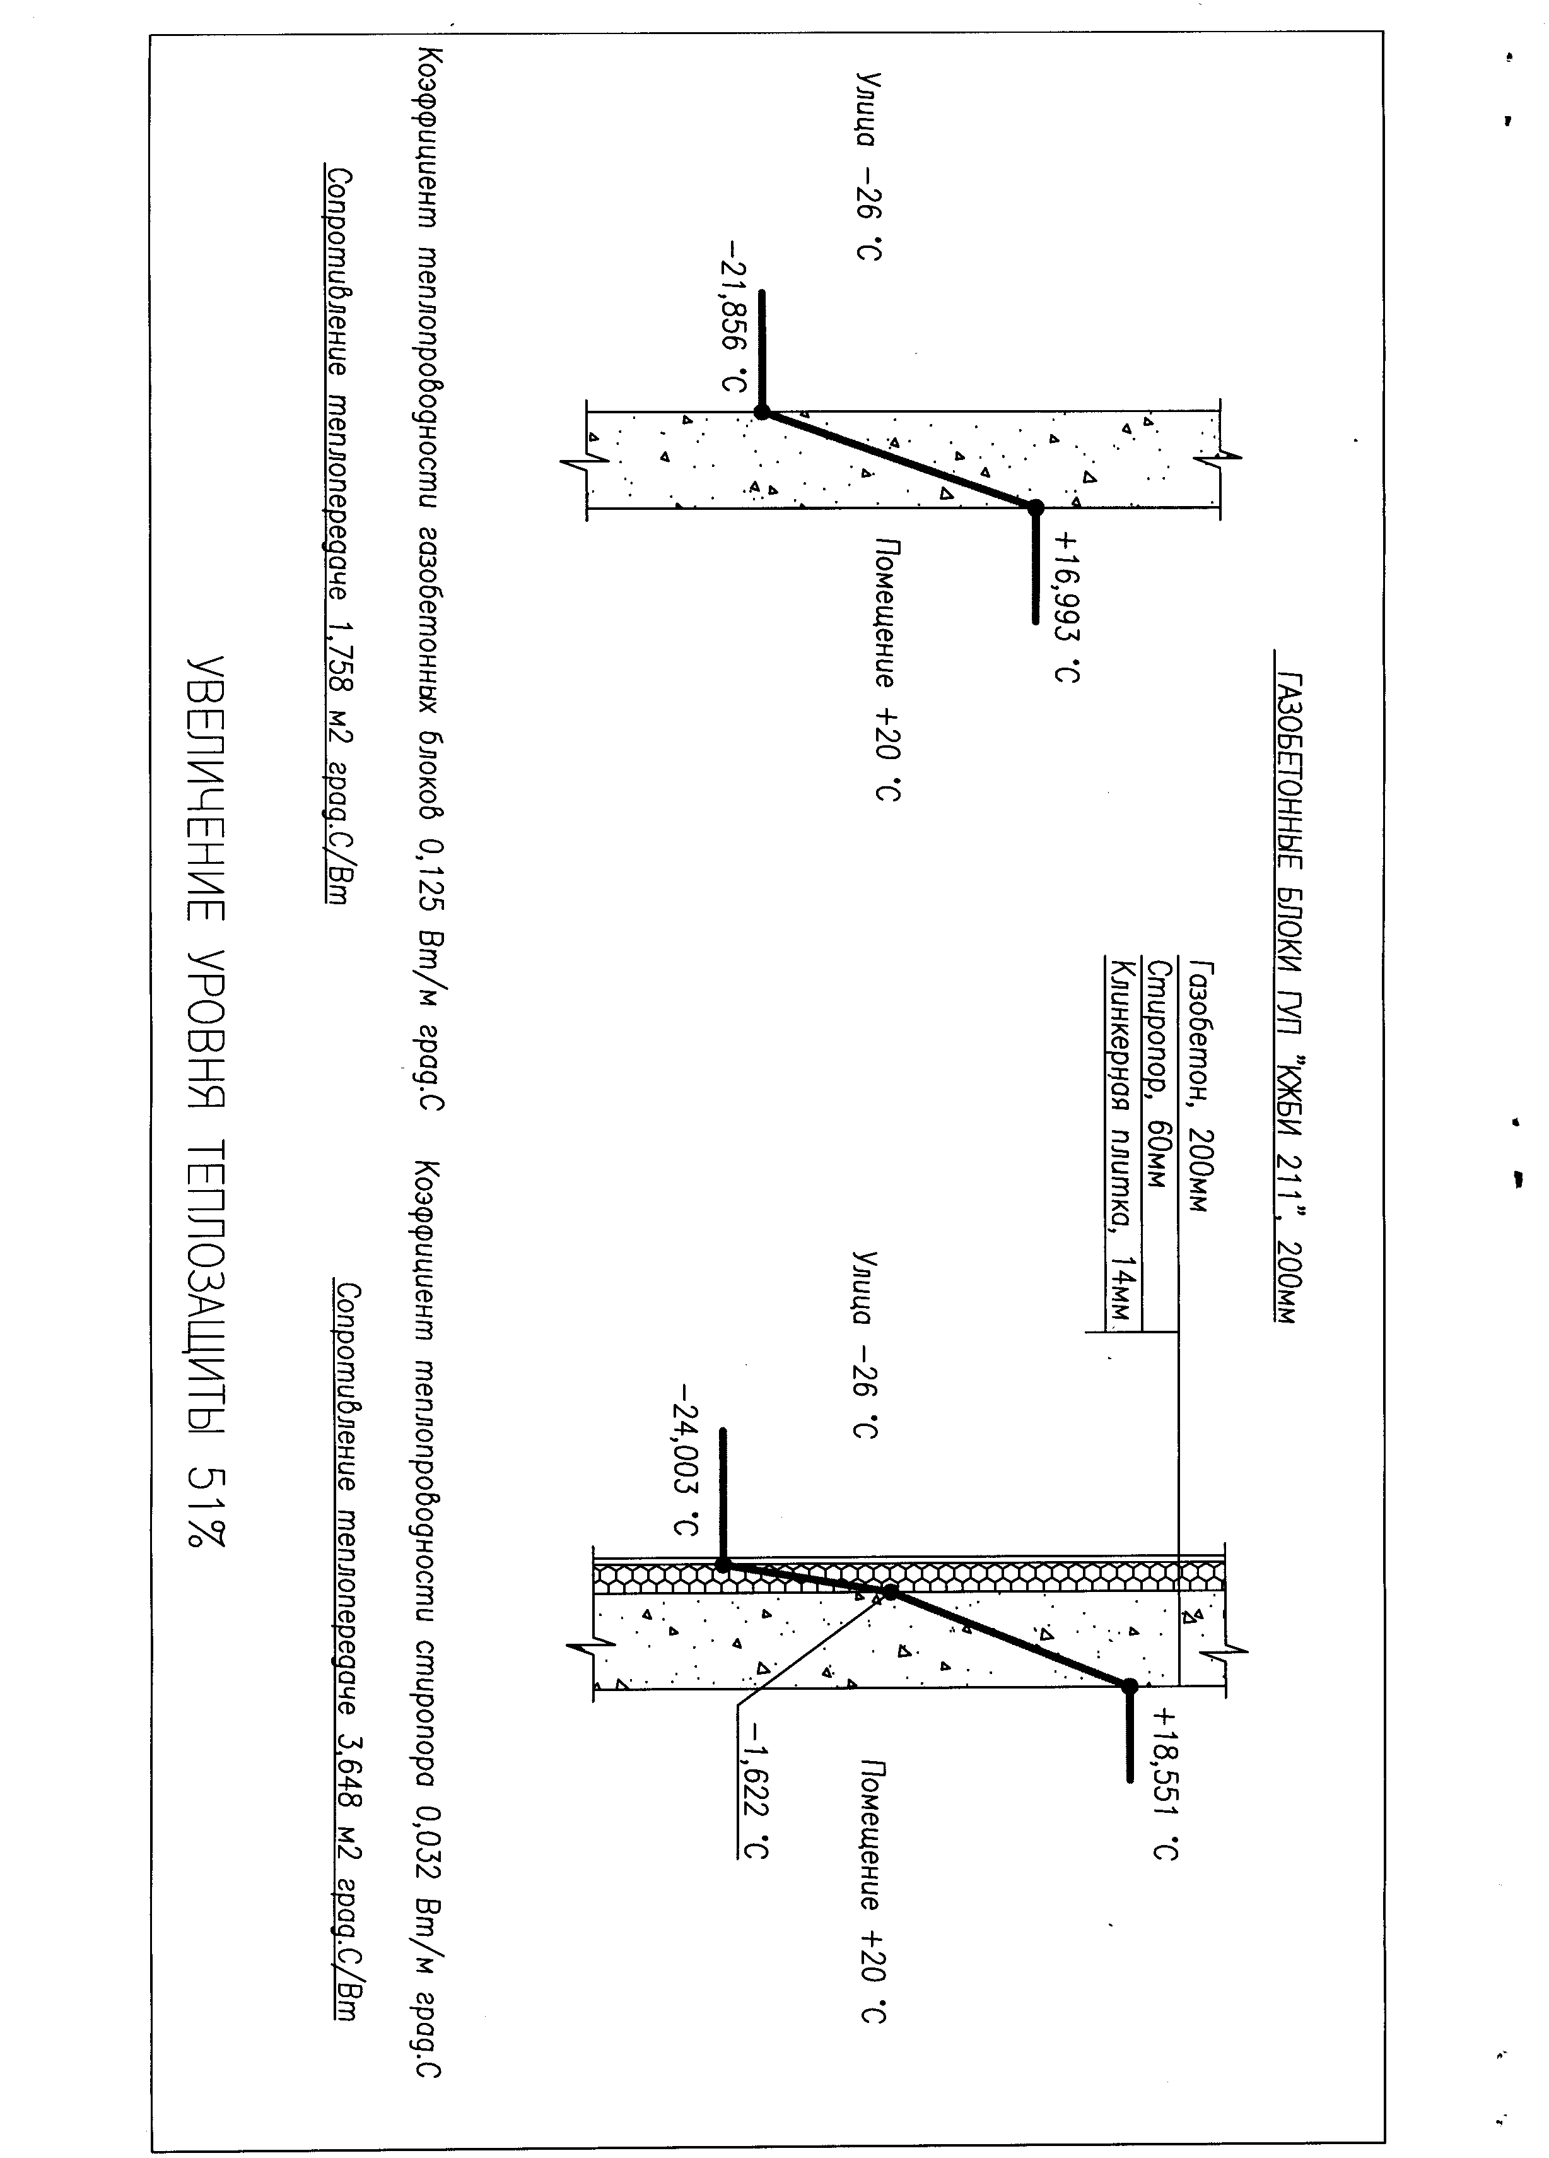
25 веских причин
для облицовки клинкером с одновременной теплоизоляцией фасадной системой
HAACKE IsolierKlinker
1. Облицовка клинкером и теплоизоляция здания в одной технологической операции

2. Увеличение экономии энергии до 70%

3. Экологически чистый продукт.

4. Не требует дополнительного укрепления фундамента

5. Обожженный керамический клинкер не требует дополнительного обслуживания.

6. Как правило, нет необходимости в увеличении свеса крыши.

7. Не возникает образование грибка и плесени на внешней стороне изоляции.

8. Сохраняет экологически здоровый жилой климат в доме.

9. Отличная влагоизоляция фасада. Система полностью не проницаема для дождя.

10. Имеет различные цветовые оттенки и фактуру клинкера для выбора и комбинирования.

11. Увеличение продажной стоимости дома.

12. Нет необходимости в дополнительном уходе за фасадом.

13. Имеются специальные элементы для оконных и дверных углов, сводов и углов дома

14. Изготовление, поставка, монтаж и гарантия от производителя.

15. Монтаж квалифицированными сотрудниками

16. 50 летний опыт компании и защищенное патентом право на HAACKE IsolierKlinker.

17. Квалифицированные консультации по монтажу и количеству элементов для конкретного дома.

18. Опыт компании Haacke в области изоляционных материалов 130 лет.

19. Подбор индивидуального ассортимента и цены на материал и монтаж системы.

20. Допущенная строгими немецкими стандартами теплоизоляционная система для облицовочного строительства.

21. Сторонний контроль проверочным учреждением по строительным материалам в г. Ганновере

22. Простата в монтаже для самостоятельного проведения работ (после необходимых консультаций).

23. Чаще всего не требуется предварительная подготовка облицовываемого основания.

24. Прекрасное архитектурное решение.

25. Монтаж возможен почти на любое основание и в любое время года.
Специфические преимущества
Это делает Haacke Isolierklinker неповторимым

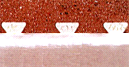
Ласточкин хвост
На обратной стороне клинкерной плитки выполнены конические углубления (ласточкин хвост), которые, в процессе формовки, заполняет вспененный пенополистерол, тем самым обеспечивается надежная связь обоих материалов.

Зубчатое соединение и соединение шип-паз.

Точное зубчатое зацепление в паз частей системы со стороны торцов предотвращает образование «мостиков» холода, обеспечивает гармоничное соединение стыков и делает излишней дополнительную вклейку отдельных камней. Шип и паз на длинных сторонах гарантируют повышенную водонепроницаемость, предотвращают образование мостов холода и обеспечивают сочетание элементов при свободном переносе элементов
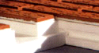
- Соединение шип-паз

Буксы крепления.

Тыльная сторона фасадного элемента Вид элемента в разрезе

В пенополистерол отдельных элементов фасадной системы заформованы крепежные буксы для крепления системы к стене на дюбель-гвоздь или «спакс». Это оптимальное решение, обеспечивает фиксированное крепление элементов на стене, и предотвращают разрушение теплоизоляции, так как снимает с нее нагрузку.

«Стартовый» фасадный элемент с угловым клинкером
Возможность применения специальных «стартовых» фасадных элементов с угловым клинкером придает первому, нижнему ряду законченный вид. Нет необходимости использовать снизу какой-либо уголок.
Самостоятельный монтаж
краткое руководство.

Фасадные системы Haacke IsolierKlinker могут монтироваться на любую стену, которая допускает достаточно прочное крепление, как, например, газобетон, кирпич, известняк, песчаник, оштукатуренные или неоштукатуренные фасады, деревянный брус, а также на стенах каркасного дома. Дополнительное укрепление фундамента не требуются. Не подлежат облицовке стены из глины, а также крайне не ровные поверхности стен.
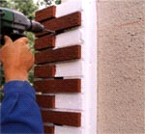
1. После выставления высот для монтажа крепится первый угловой элемент дома.

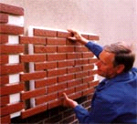
2. Стеновой элемент подгоняется. Для этого удаляется пенополистерол в зубчатом зацеплении.

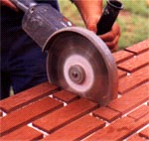

3. Дисковой отрезной машиной возможно обрезать панели по месту их монтажа.
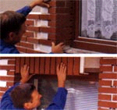

4. Углы окна и оконные отвесы монтируются точно в размер.

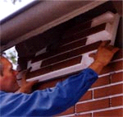

5. Заключительные элементы также измеряются, отрезаются нужного размера и монтируются.

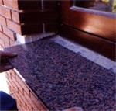
6. Затем устанавливаются карнизы и подоконные доски и производятся работы по уплотнению и затирке швов.

«Клинкергрупп»
Партнер фирмы “ HAACKE ENERGIE-EFFIZIENZ GMBH + CO KG ” в России.
г. Санкт-Петербург + 7 (812) 294-72-60, 970-30-16, 972-08-14
www.m-ost.net m-ost2005@mail.ru

